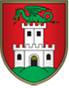
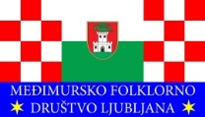

VABILO NA II. Mednarodni folk.festival - Črnuče 2014, ki ga organizira Međimursko folklorno društvo Ljubljana v okviru programov MOL Četrtna skupnost Črnuče v soboto 31.05.2014, v dvorani Kulturnega doma Črnuče
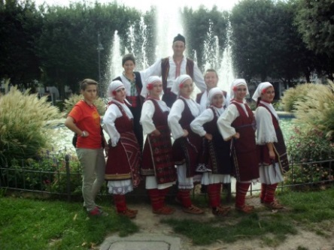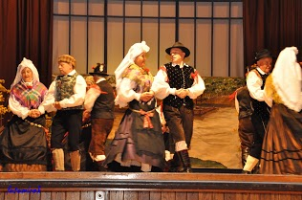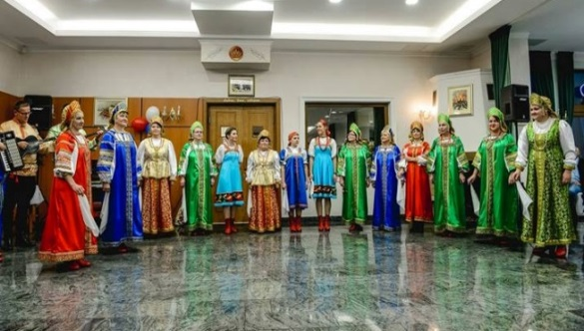
KUD Ohridski Biseri   TD KANJA – F.S. Trzinka  Rusko društvo KUD Kalinka 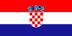 

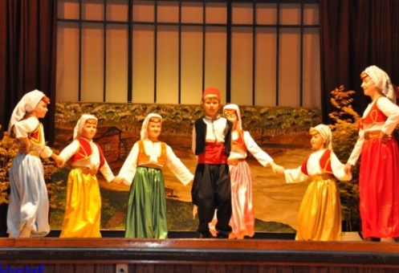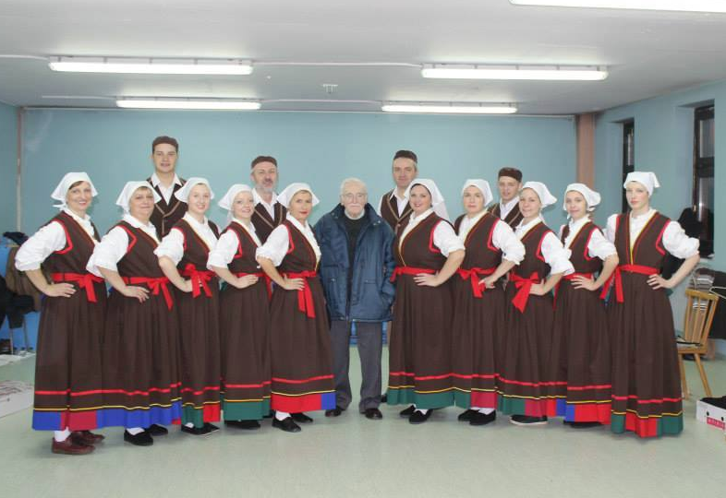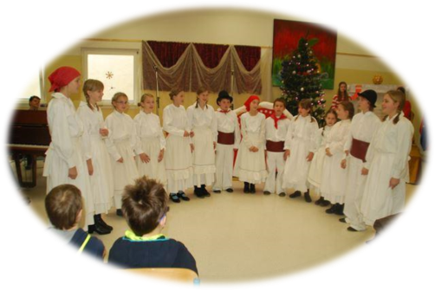
KUD Sevdah  KUU Seljačka sloga,Nedelišće  F.S. OŠ Maksa Pečarja,Črnuče
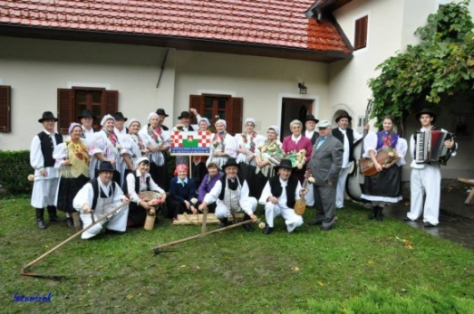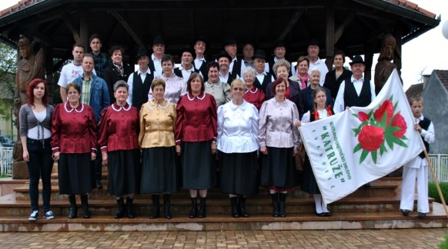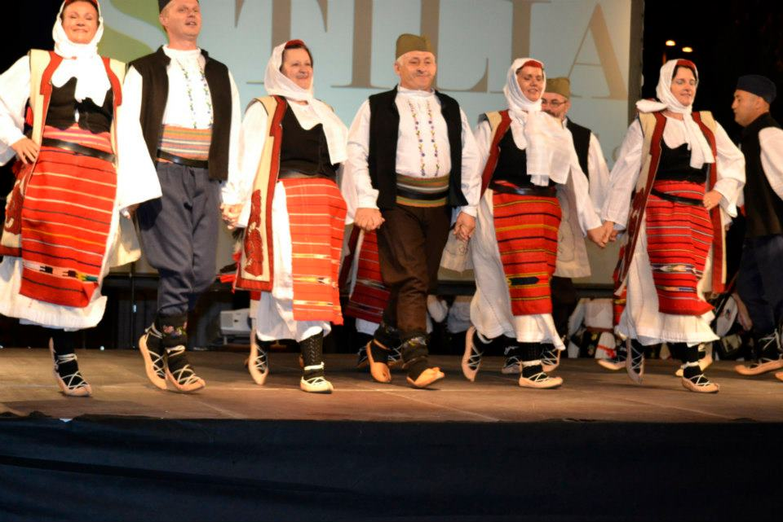
FS MFDL, Ljubljana KUU Katruže, Ivanovec AKUD Kolo, Koper 
Osrednji del predstave »STARA LJUDSKA OPRAVILA«, se bo izvajal na odru Kulturnega doma Črnuče, Dunajska 367, 1231 Ljubljana
od 18:00 ure naprej. Voditelj programa je Boris CAR.
Povorka sodelujočih se prične ob 16:00 uri izpred doma kulture in se nadaljuje po cesti Ceneta Štuparja do Centra starejših Črnuče, kjer bo krajši postanek. Vsako društvo bo izvedlo cca. 3 minutni program za naše najstarejše občane. Po približno 50-ih minutah se bo povorka vrnila v Kulturni dom Črnuče.
Spremljevalni program festivala od 10:00 ure naprej:
- Likovna razstava: »poklon Jakobu Aljažu in pomladni utrip «KUD Jarem, Medvode«
- Razstava ročnih del – Međimursko folklorno društvo Ljubljana
- Društvo "Strune prijateljstva" bo razstavljalo različne proizvode iz Slavonije (zlatovez,...)
- Pokušina medžimurskih kulinaričnih tradicijskih jedi - Međimursko folklorno društvo Ljubljana

- Za vse sodelujoče skupine bo organizirano kosilo in osvežilna pijača v prostorih gasilskega doma-Črnuče. Kuhal bo naš član - kuhar Vlado Franjković.
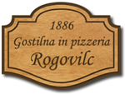
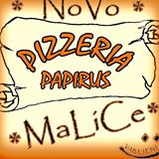
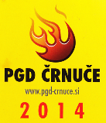
Vljudno vabljeni! VSTOPNINE NI!

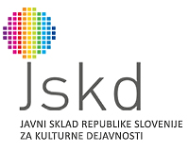


Trgovina DONI-Črnuče, BAR-ENNUI
ORBICO d.o.o.

